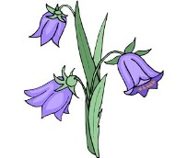
Група раннього дошкільного віку "Дзвіночок"

Вихователі:
Тимощук Олена Миколаївна
Губаль Людмила Василівна

Пропонуємо цікаві завдання для розвитку дітей на тиждень за темою «Малятко-здоров’ятко»
Запитайте у дітей: Малятка, скажіть чи хочете ви швидше вирости? А знаєте, що дітям слід робити аби рости здоровими, сильними, розумними і красивими? Подивімось мультик і дізнаємось. https://youtu.be/8GjEDdYETq4

Обговоріть мультфільм з дитиною
● Чому дівчинка плакала?
● Що полюбляла їсти Оля?
● А яка їжа насправді корисна?

Поясніть дітям, щоб рости здоровими слід їсти корисну їжу, де є багато вітамінів. Це овочі і фрукти, молочко, медок, каша. А знаєте в яких продуктах живуть вітаміни?

Гра «Де живуть вітаміни» (допоможіть дитині відрізнити корисну їжу від шкідливої)
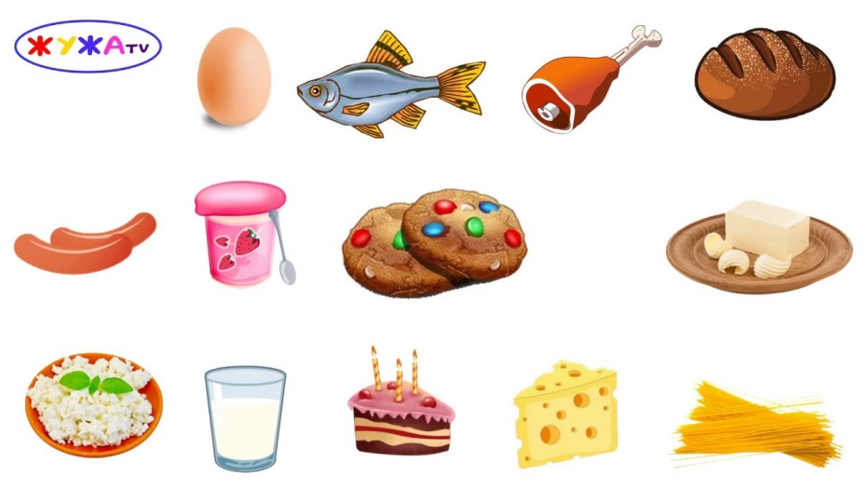

Розкажіть дітям, що їжа це тільки один крок до міцного здоров’я. Щоб бути здоровими треба вживати корисну їжу та доглядати за собою.

Гра «Обираємо засоби гігієни»
(оберіть разом з малюком засоби гігієни та пригадайте їх призначення)

Запропонуйте вивчити вірш, який можна промовляти під час миття рук.
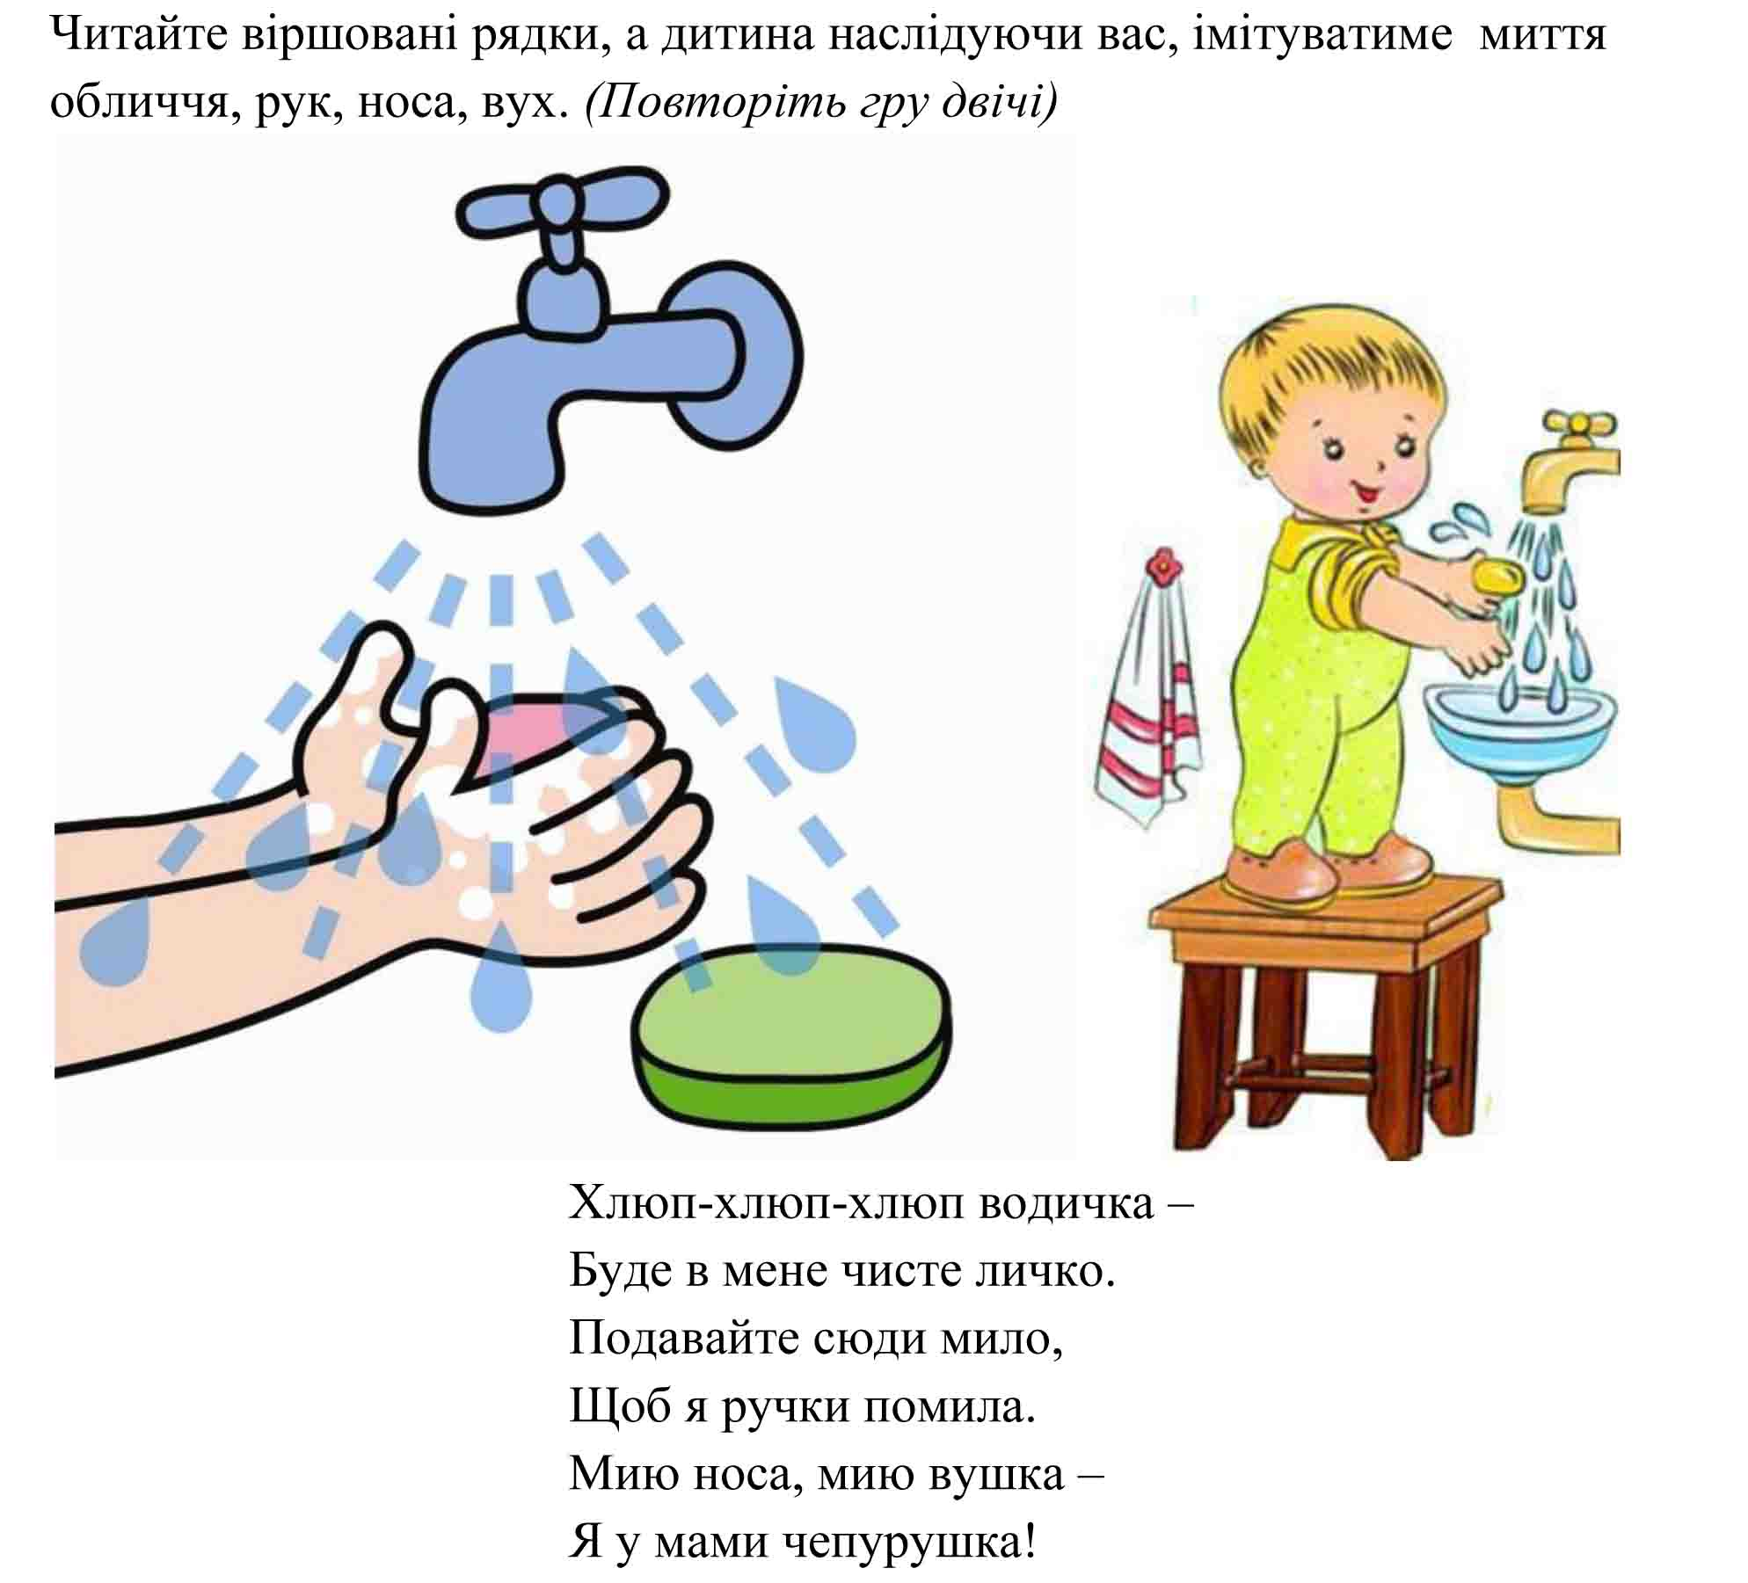

Запропонуйте зробити незвичайний малюнок на папері з допомогою мильної води та акварельних фарб.
1. У мильний розчин (вода, мило, шампунь) додайте акварельної фарби або харчового барвника.
2. Візьми соломинку і дуйте через неї в мильну воду, створюючи якнайбільше бульбашок.
А тепер — увага! Візьміть папір та легенько прикладіть його зверху до бульбашок. Дайте просохнути. Щоб зробити папір ще яскравішим, прикладайте його до бульбашок на воді різних кольорів.
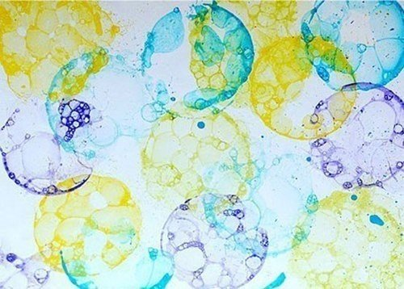

Крім того треба вести активний спосіб життя. Тобто більше рухатись. Ну що рухаємось?

Виконуємо руханку. (повторюйте разом з дитиною за героями)
https://youtu.be/0Chy9IitZe0
https://youtu.be/4g6Cd1X7lUU

